Министерство науки и высшего образования Российской Федерации

федеральное государственное бюджетное образовательное учреждение

высшего образования
«Санкт-Петербургский государственный университет
промышленных технологий и дизайна»

Институт – Информационных технологий и автоматизации
Направление 09.03.03 – Прикладная информатика в дизайне
Кафедра – Цифровых и аддитивных технологий

РАЗРАБОТКА ПРОЕКТА
ВЕБ-САЙТ ДЛЯ КОМПАНИИ «Constellation»

ТЕХНИЧЕСКОЕ ЗАДАНИЕ

Исполнитель – студент учебной группы 4-МВ-4
(группа)
Богданова Софья Михайловна
(фамилия, имя, отчество)

Ссылка на макет в Figma / URL: https://www.figma.com/design/KslFfDQvOWK10YHmqYTpmM/Figma_%D0%91%D0%BE%D0%B3%D0%B4%D0%B0%D0%BD%D0%BE%D0%B2%D0%B0-%D0%A1.%D0%9C?node-id=0-1&t=mERAr1m4yrx9BGK4-1
Ссылка на итоговый сайт / URL: https://web-design-group.github.io/final-site-sonyabogdanova10-wq/

Санкт-Петербург
2025

СОДЕРЖАНИЕ

ВВЕДЕНИЕ 4
1 МУДБОРД 6
2 ОБЩАЯ СТРУКТУРА САЙТА 7
3 ОПИСАНИЕ СТРАНИЦ САЙТА 8
3.1 Страница №1 «Главная» 8
3.2 Страница №2 «Статьи» 9
3.3 Страница №3 «Каталог» 10
3.4 Страница №4 «О нас» 11
3.5 Страница №5 «Оплата» 12
3.6 Страница №6 «Об артефакте» 13

ВВЕДЕНИЕ

Описание: CONSTELLATION (созвездие) – (несуществующая) международная организация, специализирующаяся на исследовании и продаже редких реликвий, артефактов и уникальных объектов внеземного (инопланетного) происхождения. Компания располагает сетью исследовательских баз на различных планетах и спутниках, где ведутся экспедиции и изучение находок.
Сайт команды предоставляет следующие услуги:
– Каталог артефактов и реликвий с подробным описанием и историей их происхождения/нахождения;
– Статьи, информирующие о каких-либо явлениях, аномалиях, замеченных на других планетах исследователями представленной компании, а также новости о новых экспедициях и открытиях.
Целевая аудитория:
Демография: мужчины и женщины 35-45 лет;
Социальный статус: состоятельные коллекционеры, предприниматели.
География: Люди, проживающие в разных, но развитых городах мира.
Интересы: коллекционирование, искусство, космос, научные открытия.
Личные убеждения/ ценности: Люди, стремящиеся подчеркнуть свой статус через обладание уникальными предметами, ценящие редкость и эксклюзивность приобретаемых предметов.
Ключевые слова или сематическое ядро: дизайн; космос; артефакты; инопланетная культура/технологии; артефакт; реликвия; коллекция; внеземные объекты; аукцион; редкие находки; CONSTELLATION; исследование, космос; уникальные предметы.
Алгоритмы использования сайта:
- Зайти на сайт;
- Через главную, зайти на страницу «Каталог» (либо через меню, либо через новостную карточку, располагающуюся на главной и информирующую пользователей о новых артефактах);
- В каталоге выбрать понравившийся артефакт, находку и щелкнуть по этой карточке;
- Оказавшись на странице артефакта, изучить содержимое (информацию о нём);
- Нажать на кнопку «Купить/приобрести»
- Перейти в корзину через иконку корзины, располагающуюся в панели навигации
- Пройти все шаги покупки вещи (требует предварительной регистрации/входа в систему);
- Ждать, когда артефакт доставят по указанному адресу;
Палитра желательных цветов. Сайт будет состоять преимущественно из ахроматических цветов. За основную тему будет взята темная тема, т.к. одна из задач сайта – предать компании премиальность. Желательные цвета представлены ниже на рисунке 1.

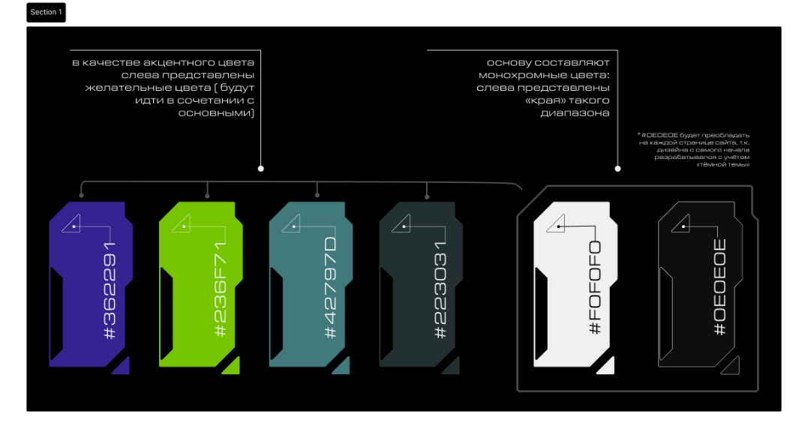
Рисунок 1 – Палитра желательных цветов

Палитра нежелательных цветов представлена ниже на рисунке 2.
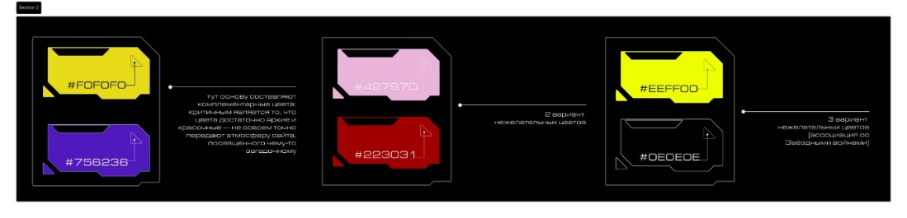
Рисунок 2 – Палитра нежелательных цветов

1 МУДБОРД

С мудбордом можно ознакомиться ниже на рисунке 1.

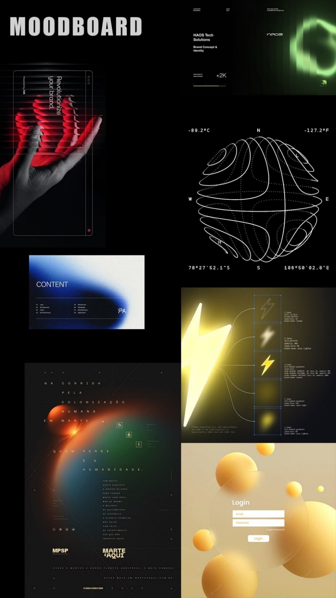
Рисунок 3 – Мудборд

2 ОБЩАЯ СТРУКТУРА САЙТА

1. Главная страница
2. Страница «Статьи»
3. Страница «Каталог»
4. Страница «О нас»
5. Страница «Оплата»
6. Страница «Об артефакте»
Более подробно со структурой сайта можно ознакомиться ниже на рисунке 4.

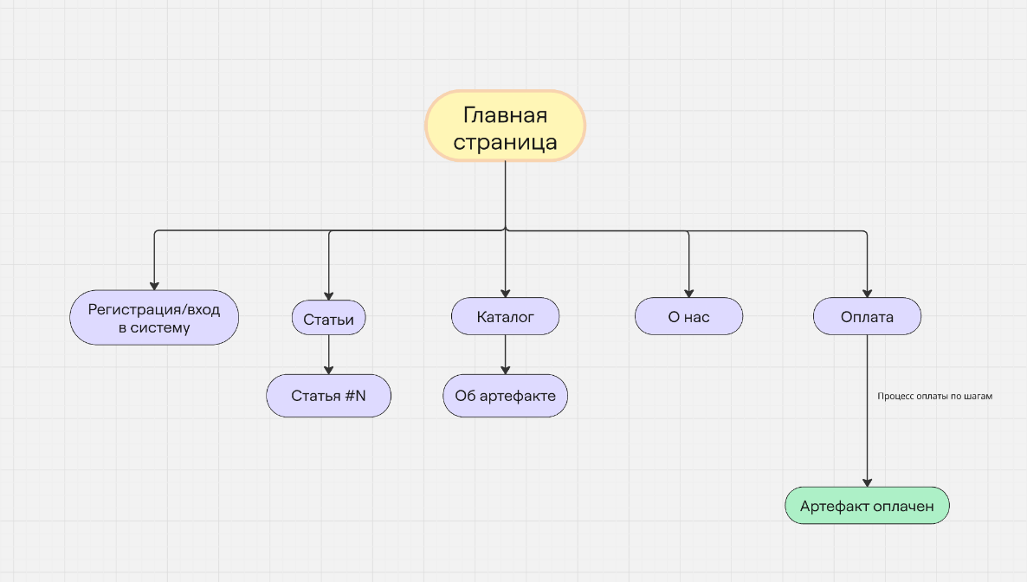
Рисунок 4 – Структура сайта

3 ОПИСАНИЕ СТРАНИЦ САЙТА

3.1 Страница №1 «Главная»

Главная страница служит отправной точкой для знакомства пользователя с сайтом CONSTELLATION. Здесь формируется первое впечатление о компании, задаётся визуальный стиль и настроение. Основная задача этой страницы – привлечь внимание к ключевым новостям и событиям, а также направить пользователя к другим разделам сайта.
Шапка присутствует на всех страницах сайта и представляет собой комбинацию таких элементов как: логотип в левом верхнем углу, который возвращает пользователя на главную, меню, позволяющее пользователю перемещаться по сайту, а также корзину, через которую осуществляется набор и окончательная покупка инопланетных артефактов. Меню состоит из следующих элементов:
– Кнопка «Главная» переносит на страницу «Главная» (или обновляет страницу, если пользователь уже находится на ней);
– Кнопка «Статьи» переносит на страницу «Статьи» (или обновляет страницу, если пользователь уже находится на ней);
– Кнопка «Каталог» переносит на страницу «Каталог» (или обновляет страницу, если пользователь уже находится на ней);
– Кнопка «О нас» переносит на страницу «О нас» (или обновляет страницу, если пользователь уже находится на ней);
– Кнопка «Оплата» переносит на страницу «Оплата» (или обновляет страницу, если пользователь уже находится на ней);
Блок с регистрацией/ входом в систему содержит две кнопки, каждая из которых перенаправляет пользователя на отдельную страницу регистрации/входа соответственно.
В основном теле блок «Актуальные новости» информирует пользователя о новых поступлениях (артефактах), и через него можно перейти на страницу «Каталог», на которой можно ознакомиться с полным каталогом готовых к приобретению товаров.
Футер, так же, как и шапка, присутствует на всех страницах сайта, и в нём находятся ссылки на страницу об организации, часто задаваемые вопросы, а также пункт «связаться с нами». Помимо этого, в футере находятся пункты, относящиеся к юридическим нюансам (условия использования, условия конфиденциальности, условия доставки) и пункты, посвящённые некоторым моментам, касательно заказов (как заказать, отслеживание заказа, возврат и обмен). Ниже располагается надпись об авторских правах (значок копирайта, код и название компании).

3.2 Страница №2 «Статьи»

Страница «Статьи» служит для публикации материалов о находках, экспедициях и просто материалах, связанных с работой исследовательских групп данной организации на других планетах. Данная страница помогает поддерживать интерес к бренду через призму новостей и статей, а также укрепляет доверие пользователей/ потенциальных клиентов за счёт регулярного и содержательного контента.
В теле сайта основной и единственный блок про статьи оформлен в виде плитки, каждая ячейка в этой плитке посвящена отдельной новости. Перейти на страницу выбранной статьи с целью более подробного прочтения можно, нажав на кнопку, которая присутствует в каждой ячейке. По мере увеличения кол-ва статей, внизу страницы появится небольшая навигация (номера страниц), благодаря которой пользователь сможет осуществлять переход в пределах контента, привязанного к странице «Статьи».

3.3 Страница №3 «Каталог»

Каталог является центральным (основным) разделом сайта, так как именно здесь пользователь знакомится с ассортиментом артефактов. Страница служит для систематизации информации по артефактам и удобного поиска интересующих объектов. Она помогает пользователю быстро сориентироваться и выбрать то, что ему интересно.
Блок про сами артефакты представлен здесь также в виде плитки. Каждая ячейка – это превью артефакта. Наведя курсором на ячейку, можно увидеть название и кнопку, призывающую перейти на страницу соответствующего артефакта. По мере накопления товаров, здесь плитка будет достраиваться по вертикальной оси, уходя вниз. Таким образом, пользователь сможет пролистывать страницу в поисках нужного товара.

3.4 Страница №4 «О нас»

Страница «О нас» служит для того, чтобы познакомить пользователя с компанией CONSTELLATION, её миссией, ценностями и деятельностью. Здесь формируется доверие к бренду: посетитель узнаёт, чем занимается организация, какие у неё цели и почему она уникальна. Этот раздел играет роль визитной карточки компании, создавая у пользователя общее представление о ней и её философии.
В теле сайта располагается блок, посвященный самой организации: в виде статьи с картинками рассказано о том, как появилась эта организация, раскрыты их интересы, прописана миссия.
Помимо этого, тут же располагается контактный блок, содержащий всевозможные способы связаться с организацией, в случае если возникли вопросы.

3.5 Страница №5 «Оплата»

Страница оплаты предназначена для завершения процесса покупки (для окончательной покупки). Она структурирована пошагово для того, чтобы пользователь не смог запутаться в процессе покупки, а также был уверен в том, что в итоге приобретает. Основная цель этой страницы – обеспечить понятное оформление покупки.
В теле сайта пользователю предоставляется информация о том, что он приобрел, в каком кол-ве (некоторые артефакты не являются слишком редкими, а потому добываются в более больших объемах). После того, как пользователь убедился в правильности указанных данных, ему остается завершить процесс покупки, пройдя пошаговую инструкцию, посвященную тому, как это сделать.

3.6 Страница №6 «Об артефакте»

Данная страница предназначена для более детального изучения какого-либо артефакта, который предложен в каталоге. На странице предоставлена вся необходимая информация о выставленном на продажу предмете, и кроме того, она систематизирована таким образом, чтобы пользователю было легче оценивать заинтересовавшую его находку.
В теле сайта находятся несколько элементов. Ниже меню находятся хлебные крошки, через которые можно вернуться обратно в каталог.
Ниже них, в правой части страницы располагается карточка артефакта, включающая в себя: название объекта, его изображение, цену на него, небольшое художественное описание, а также кнопку «купить», нажимая на которую соответствующий артефакт добавляется в корзину.
Напротив этой карточки, в левой стороне страницы располагаются два абзаца с более детальной характеристикой об этом артефакте (их названия «Информация об артефакте» и «Характеристика» соответственно).
Ниже по центру расположен блок «Галерея», содержащий несколько фотографий артефакта. При наведении соответствующая картинка увеличивается, «сжимая» остальные картинки, общая ширина такой галереи остается неизменной.
Еще ниже – блок «Похожие артефакты», представляющий из себя также набор картинок-ссылок, расположенных в ряд, нажатие на которые переместит пользователя на соответствующие страницы других артефактов.

